*CG课程大作业报告*

一种光线追踪AI降噪方法

方天宬，陆徐东

摘 要:

光线追踪是目前计算机图形学领域一项非常重要的技术。通过光线追踪可以渲染出各种场景、各种效果的图像。光线追踪的效果与光线的弹射次数有密切的关系。在光线弹射次数有限时，图片的质量往往不高。这时候需要利用AI与神经网络、机器学习的方法进行降噪处理。

降噪是光线追踪渲染一个很重要的步骤，随着技术的进步，AI降噪方法被越来越多地提出并不断完善。本组从实时降噪和离线降噪两方面出发，进行了多组实验，取得了较好的效果。

在实时降噪方面，本组复现了Siggraph17一篇关于AI降噪的论文，并系统改进了其网络结构、损失函数和学习率规划。本组发现了原论文中使用RNN和sequence结构的缺陷，通过多种方式调节模型。对于视频的后处理，本组采用最新的AI算法进行去模糊。

在离线降噪方面，本组复现了Siggraph19的另一篇论文，通过两个机器学习模型进行对比，寻找更好的AI降噪效果。

为了训练模型，本组还探索出了用blender制造数据集的方法，制造了多份涵盖了不同风格的场景和差异化的镜头移动速度的高清数据集。

本组模型在训练速度、视频输出清晰度等方面都比原文有较大提升。本组还对比了现有降噪方案与本方法的效果差距，本模型的效果要优于传统降噪采用的非局部均值滤波NLM算法。

An AI denoiser for ray trace denoising

Tiancheng Fang, Xudong Lu

**Abstract**:

Ray tracing is a very important technology in the field of computer graphics. Raytracing can render images of various scenes and effects. The effect of ray tracing is closely related to the number of light ejection. When the number of light ejection is limited, the quality of the picture is often not satisfactory. At this time, the methods of AI, neural network and machine learning methods need to be used for noise reduction.

Noise reduction is a very important step in ray tracing rendering. With the progress of technology, AI noise reduction methods are proposed and improved greatly. This group has carried out several groups of experiments from the two aspects of real-time noise reduction and off-line noise reduction, and achieved good results.

In terms of real-time denoising, our group reproduced a paper on AI noise reduction in siggraph17, and systematically improved its network structure, loss function and learning rate planning. This group found the defects of using RNN and sequence structure in the original paper, adjusted the model in many ways. As for video post-processing, our group uses the latest AI algorithm to remove blur.

In terms of offline denoising, group also reproduced another paper of siggraph19 to find a better AI noise reduction effect by comparing two machine learning models.

In order to train the model, this group also explored the method of manufacturing data sets with blender, and manufactured several high-definition data sets covering different styles of scenes and different lens moving speeds.

The training speed and output clarity of this group of models are greatly improved compared with the original text. Our group also compares the effect gap between the existing industrial noise reduction schemes and this method. The effect of this model is better than the NLM algorithm of nonlocal mean filtering used in traditional noise reduction.

**Key word：ray tracing, denoising, convolutional neural network, flow, video deblur**

# 简介与意义/Introduction

## 项目意义和依据/Significance

近年来，路径追踪[Kajiya 1986]成为电影和视觉效果的首选渲染算法[Keller et al. 2015]。由于使用基于物理的全局照明和阴影生成能取得更真实的渲染效果，游戏渲染引擎也逐渐开始采用光线追踪的方式生产游戏画面。在追踪光线的过程中，蒙特卡罗采样会不可避免地引入噪声，这激励了研究者们开发出不同的滤波器去噪[1]。随着AI技术的广泛应用，越来越多的AI去噪方法也被提出[2][3]，并取得了不错的效果。

降噪算法面临特效制作、游戏渲染等多种应用场景，既要保证渲染的真实性，又要保证渲染的实时性。因此，设计优秀的降噪算法是十分困难的。当前，AI去噪算法主要面临以下困难：

1. 渲染时间长，很难做到实时渲染；

2. 渲染效果差，难以击败传统降噪；

3. 泛化能力堪忧，可能对某个场景效果好，对下一场景效果差；

4. 训练开销大，部署运行难。

在《Interactive Reconstruction of Monte Carlo Image Sequences using a Recurrent Denoising Autoencoder》[2]一文中（以下简称RDAE），作者提出了RNN配合卷积编码器-解码器的模型。虽然论文给出了不错的结果，但是复现的效果并完全让人满意。对于运动幅度大的场景，RDAE在训练中loss难以下降；对于运动幅度小的场景，编解码器虽然去掉了噪点，但是视频变得很模糊。总之，现有AI降噪方案并不理想。

小组成员从实时降噪和离线降噪两方面入手，分别进行了深入的探究。

在实时降噪方面，本小组复现并改进了闭源的RDAE。首先，本组查阅多方资料，收集整理并阅读了目前发表的多篇AI降噪的论文[2][3]。其次，本组制造了多份高清数据集，涵盖了不同风格的场景和不一的镜头移动速度。再者，本组根据论文编写了PyTorch代码，初步复现了实验。然后，本组将余弦学习率退火算法应用于模型训练，提升了训练速度。对于镜头移动速度较大的数据集，本组冻结了模型的RNN，防止RNN放大帧间差异；删除了原论文中的sequence序列，防止前后帧学习导致相互模糊；利用flow模型代替RNN和sequence，对比帧间学习效果。本组还将Sobel算子应用于损失函数计算，尽可能地去除边缘模糊。

在加入了多种优化算法后，本组取得了不错的降噪成果，如图1所示：

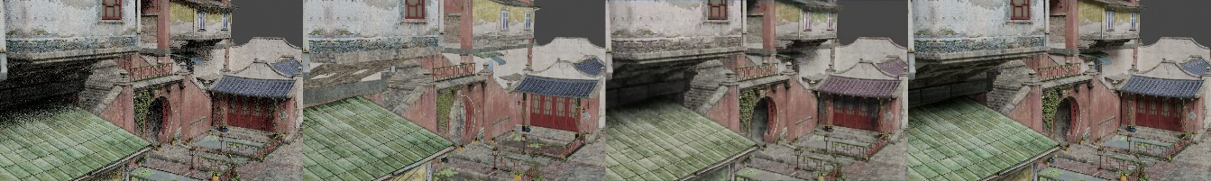

[ 1spp | albedo | denoised | reference ]

图1.本小组改进模型的降噪效果

以下对本效果图进行说明：

效果图一共分为四张，其中第一张图为需要去噪的带噪点图，第二张图为反照率输入通道，第三张为降噪后的图片，第四章为参照用原图。可以看到，经过神经网络的监督学习训练，降噪模型获得了很好的效果，对比输入噪声图像，网络在去除噪点的同时很好地保留了原图的边界和细节。细节展示如下图所示。

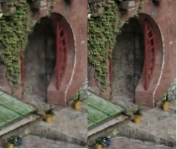

[ denoised | reference ]

图2. 本小组改进模型的细节展示

在放大后的细节图片中可以明显看到，墙角的砖块等多处细节都被很好地还原出来。可以看出，本小组改进的模型获得了很好的学习效果，最终产生的效果与原图形几乎没用差别，只有略微的模糊。我们还对输出视频进行了后处理，小组采用了最新的ESTRNN[9]模型和PVDNet[10]模型进行视频去模糊处理。

在离线去噪方面，本小组复现了Siggraph2019的一篇论文《Sample-based Monte Carlo Denoising using a Kernel-Splatting Network》[3]（以下称SBMC），将该论文中算法产生的降噪效果与本小组的模型进行比对。在比对过程中小组成员学习了更多AI降噪的算法与技术。

## 本方法/系统框架/Article Structure

我们小组的系统框架如下图3所示。

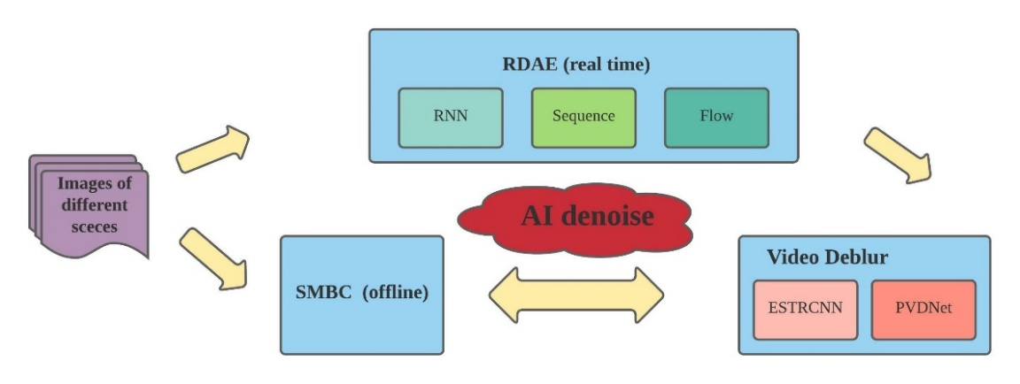

图3. 系统框架

一、RDAE[2]模型复现与改进

在实时降噪研究方面，本组工作流程如图4所示。

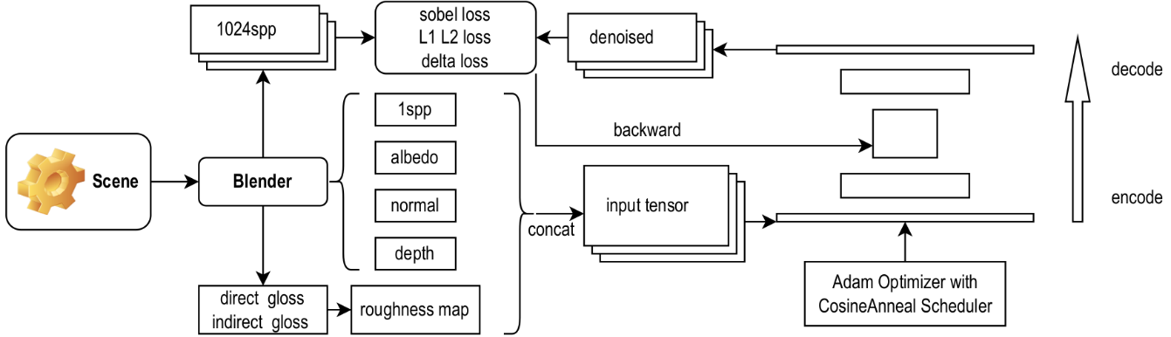

图4. 流程概述图

建造数据集的过程中，本组先在淘宝、模型网站上付费下载高质量的场景模型，然后在模型中绘制路线，使摄像机沿着既定的轨迹前进，得到一组镜头。本组使用blender渲染提供的多通道输出，保存1spp、albedo、normal等通道信息制成数据集。

训练过程中，本组采用Adam优化器和余弦退火学习率规划加速训练。在损失函数的计算方面，本组除了用传统的L1、L2距离以外，还开创性地加入了Sobel算子提取边界信息，尽量消除输出模糊的情况。本小组对模型还进行了别的优化，具体调整将在后续做出说明。

二、SBMC论文复现

在离线降噪方面，小组成员复现了2019年siggraph发表的论文SBMC[3]。复现过程中，小组成员遇到了多个障碍并一一克服。具体复现过程将在后续阶段展示。

# 相关工作/Related Works

1. RNN网络

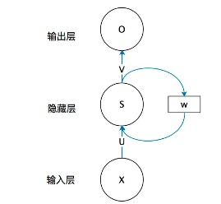 RNN也叫循环神经网络，擅长处理序列化信息。最简单的RNN由一个输入层、一个隐藏层和一个输出层组成，如右图所示。输入X是一组序列化信息，在每条记录进入隐藏层S后，一部分与旁路W加权进入输出层，另外一部分更新W。由于旁路W的存在，RNN能记住该时刻之前的序列化信息，并改变对应的输出结果。这样的网络对于处理序列相关信息是很有帮助的。RNN模型的简要结构如右图所示。

1. Encoder-Decoder网络

Encoder-Decoder最初是自然语言处理中的概念，后来被广泛用于计算机视觉[7]，用来处理图像分割、超分辨率、噪声去除等任务。Encoder-Decoder是一种端到端学习框架，结构大致如下图5所示[2]。第一部分卷积网络先把图像卷成多通道特征，而图像的长宽有所缩小，称之为encoder（编码）。第二部分卷积网络再把卷积后的特征上采样，恢复成原来的shape，称之为decoder（解码）。

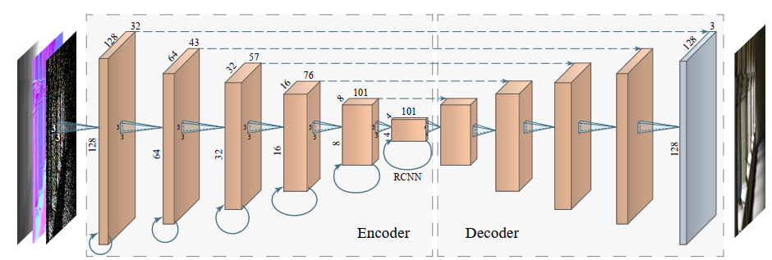

图5. Encode-Decode网络模型

1. Sobel算子

Sobel算子是一种用于提取边界的算子。对于二维图像 $f(x, y)$，Sobel算子如右图所示：

$$S_{x}=\left[\begin{matrix}-1 & -2 & -1 \\ 0 & 0 & 0 \\ 1 & 2 & 1\end{matrix}\right] and S_{y}=\left[\begin{matrix}-1 & 0 & 1 \\ -2 & 0 & 2 \\ -1 & 0 & 1\end{matrix}\right]$$

对用Sobel算子对二维图像做卷积，就可以提取出二维图像的边界，梯度的近似值可以由下方公式算出。用Sobel算子提取出的边界图像做损失函数，能尽量大地反映图像在模糊化方面的失真度。

$$G=\sqrt{G_{x}^{2}+G_{y}^{2}}$$

1. 传统滤波方法

传统滤波方法主要分为时间滤波、空间滤波和时空滤波三种方法。

时间滤波方法借助指数移动平均做降噪，当前输出帧是当先渲染帧和t-1时刻输出帧的加权平均，公式如下[1]：

$$C_{i}^{'}=αC_{i}+\left(1-α\right)C_{i-1}^{'}$$

空间滤波方法主要有：高斯模糊、小波变换，但是空间单独滤波效果并不好[1]。

时空滤波方法以论文[1]为代表，空间方面采用多重小波滤波器，时间方面是指数移动平均，效果较好。

1. 光流（Optical Flow）

光流是指二维图像光照模式的变化。在计算机视觉领域，光流指视频图像中各点像素随时间的运动情况。光流具有丰富的运动信息，因而在运动估计、自动驾驶和行为识别方面都有广泛应用。光流预测通常是从一对时间相关的图像对中，估计出第一张图像中各个像素点在相邻图像中的位置。

由于连续帧之间的信息可以通过RNN学习预测，也可以通过光流的学习来完成，小组成员将光流和RNN的效果进行了比较。

光流的示意图如图6所示。

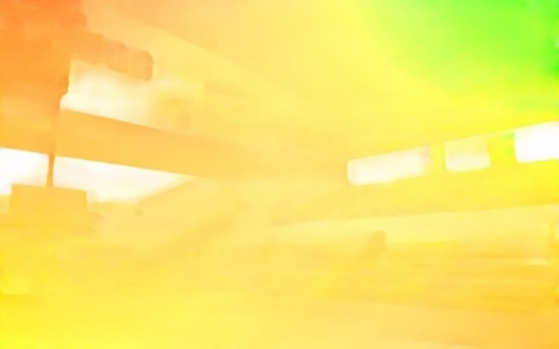

图6. 光流示意图

本组采用FlowNet2[12]模型进行光流判断。FlowNet2的具体网络结构如下图7所示。由于本项目的目的不是提出如何更好地计算光流，故只采用DEMO输出，即获取最终的Flow输出结果，作为后续降噪网络训练的输入。

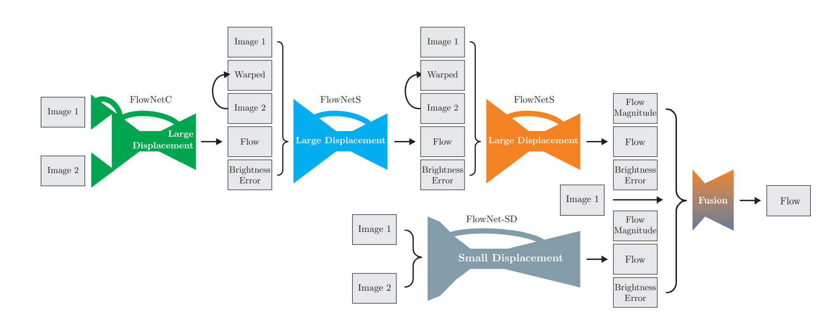

图7. FlowNet2模型框架

1. 视频去模糊

对于预先拍摄的模糊视频，可以通过神经网络后处理的方式加以调整。ESTRNN[9]利用残差密集块学习视频时空变化特点，提出全局时空注意力模块来融合多个视频帧的分层特征。PVDNet[10]利用模糊不变运动估计和基于像素体积的循环神经网络来处理模糊的视频。

两种模型的网络架构如下图8所示。小组没用对模型做改动，所以对于模型的介绍不做详细说明。

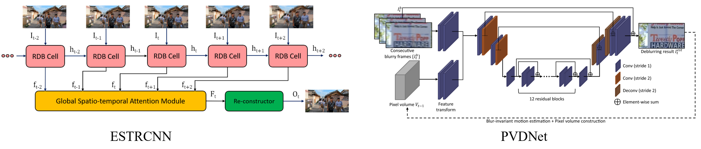

图8. 视频后处理网络架构

1. NVIDIA OptiX 7

NVIDIA Optix是NVIDA公司出品的一套光线追踪API[6]，也是工业界的一套成熟的光追降噪方案。其中，光线与场景求交基于RTX Geforce显卡硬件完成，光追降噪部分基于论文[2]。光追降噪，输入通道有noisy、normal、albedo、flow，格式为exr，输出为降噪后的图片。其中：noisy表示低采样率的图片；normal指法线通道，RGB三层分别对应法线的xyz坐标；albedo代表材质反射率，是材质贴图的重要反映；flow是流图，代表前后两帧间的差距。

# 研究内容与方法(或算法)/Contents and Methods(or Algorithm)

1. 数据集的产生

首先，本组在淘宝上下载了两个blender模型[4]，用blender 2.x版本打开。然后按下Ctrl+Q创建路径曲线和摄像机，将摄像机对齐路径曲线[5]。其次，本组使用关键帧方法，将相机的旋转、缩放信息绑定到对应关键帧，拖动对齐曲线位置，将相机在曲线上的位置也绑定到关键帧。

选择cycles渲染器，在“编辑-偏好设置”中选择GPU+CPU作为渲染设备。点击“视图层属性”，勾选“降噪数据”、“光泽-直接光”、“光泽-间接光”。点击“Compositing”，勾选“使用节点”，点击“添加-输出-文件输出”，创建输出通道，并绑定到对应渲染层输出，如图9示。

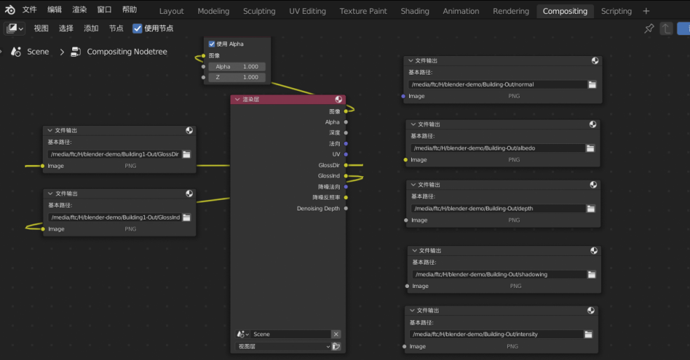

图9. Blender软件使用方法

使用1SPP和1024SPP进行渲染，渲染完成后，将文件名统一格式。编写脚本将直接光泽和间接光泽合成roughness map并保存。在后续训练模型的过程中，小组发现帧间跨度大的数据集并不能很好地训练RNN。因此在制作数据集的时候，务必使镜头运动尽量慢，帧与帧之间的差距尽量小。由此本小组使用在构建数据集中，特别构造了一个没有视角移动的场景进行对比测试，以测试RNN网络的效果。

为了提升模型的泛化能力，体现训练的学习效果，数据集一共分为三大场景（建筑、篮球场、家居环境）。建筑类场景共分为四个小场景（用于数据增强训练），篮球场场景分为快慢两个镜头（用于分析RNN的作用）。建筑类型的场景图如图10所示，球场类型的场景如图11所示，家具类场景如图12所示。

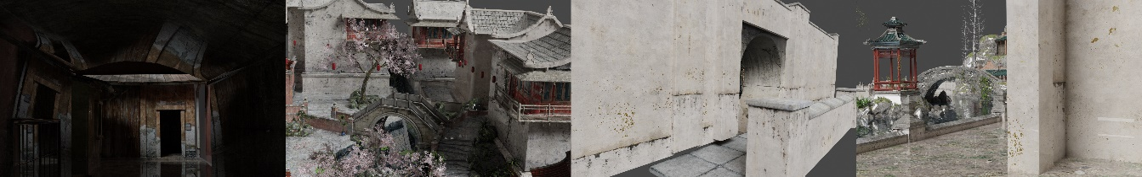

图10 建筑类型场景

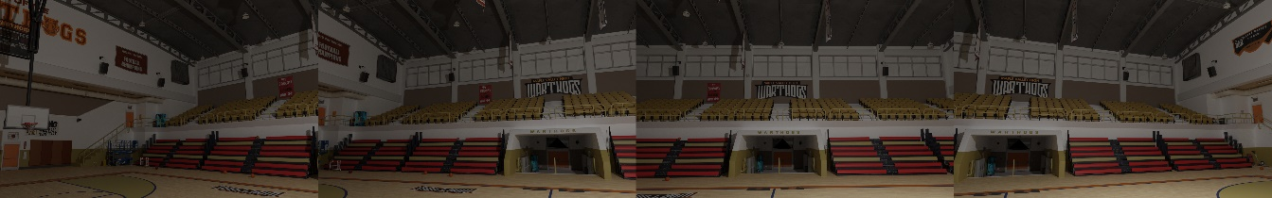

图11 篮球类型场景

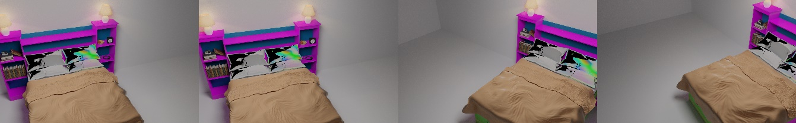

图12 家居类型场景

此外，为了复现论文中的相关实验，小组成员还对建筑场景的数据集做了数据增强。随机抽取不同场景的不同图片，按照论文中所给方法随机抽取图片进行旋转。在增强以后的数据集学习能够达到更好的训练鲁棒性。数据增强的图片即为原图片进行旋转完成。不同视角的数据增强图片如下图13所示。

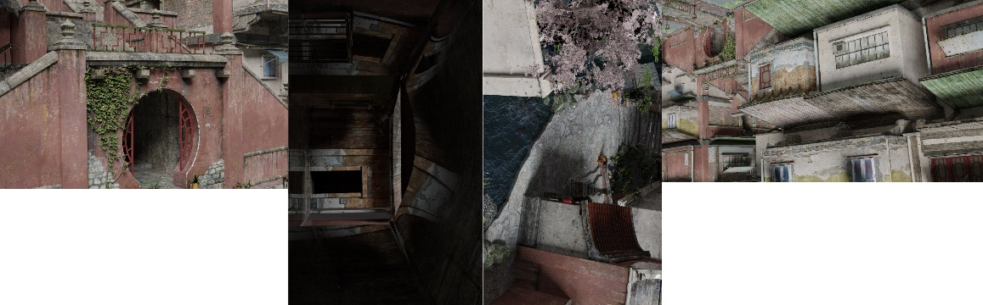

[ 0度 | 90度| 260度| 180度]

图13 数据增强训练数据图

1. RDAE模型的编写

在小组复现论文的时候，首先对论文提供的代码进行测试。原文中采用CNN结合RNN的算法进行降噪。在对原文所给模型进行训练后，小组发现效果比较差，图片像是被笼罩了一层“巧克力滤镜”，并且在每个sequence下产生了越学越糊的状态。“巧克力滤镜”如下图14所示。

小组成员对产生这样的效果的原因解释为：前后帧差异比较大，前后的帧学习到了互相的特征，使整个降噪变得模糊不堪。

在以后的实验中，小组成员针对上述的不足提出了很多的改进方案，并且获得了加好的效果。

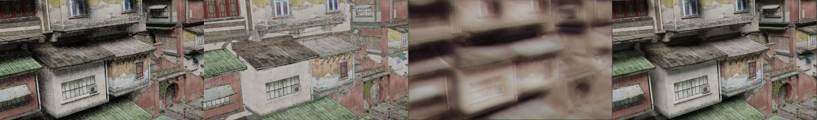

[ 1spp | albedo | denoised | reference ]

图14 巧克力滤镜

小组对论文所给模型进行了改进。小组改进有如下几个方面：

1. 对于边界模糊的问题，小组修改了文章所给的损失函数，将原文的高通滤波器修改为Sobel边缘算子，增加边缘损失所占权重，获得了一定的效果改进。
2. 冻结论文中的RNN层，解耦代码中的sequence。最终决定让模型不学习时序信息。此方法获得了较好的实验效果。冻结RNN层以后，整个模型的框架发生了巨大变化。框架如下图15所示。

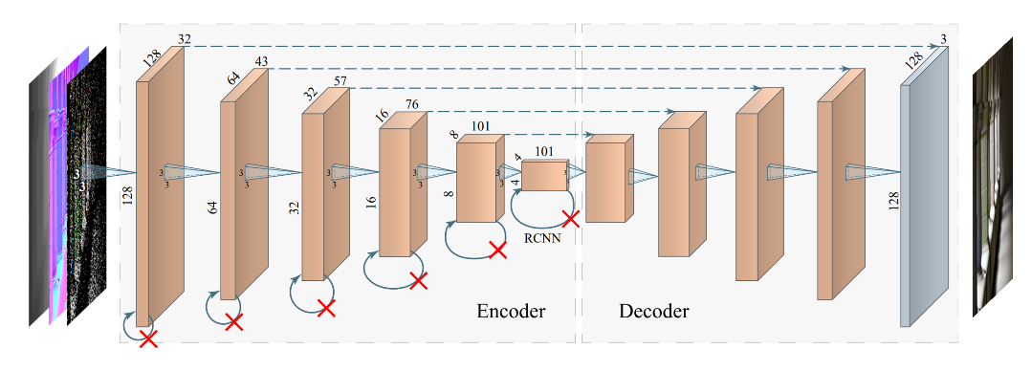

图15 冻结RNN后的网络结构

1. 在时序信息的学习方面，小组对sequence所跨越的帧数进行调整设计了7sequence，3sequence，1sequence三种对比试验。让sequence层数变为可以手动调整的参数，并最终发现丢弃sequence会带来更好的效果。对比RNN的学习效果，小组增加网络输入通道，利用FlowNet2生成图片光流输入网络学习，在GPU占用降低近半的情况下，获得了和RNN类似的效果。光流输入为FlowNet2网络DEMO效果，小组成员希望通过光流数据获得帧间数据。光流网络的示意图如图16所示。

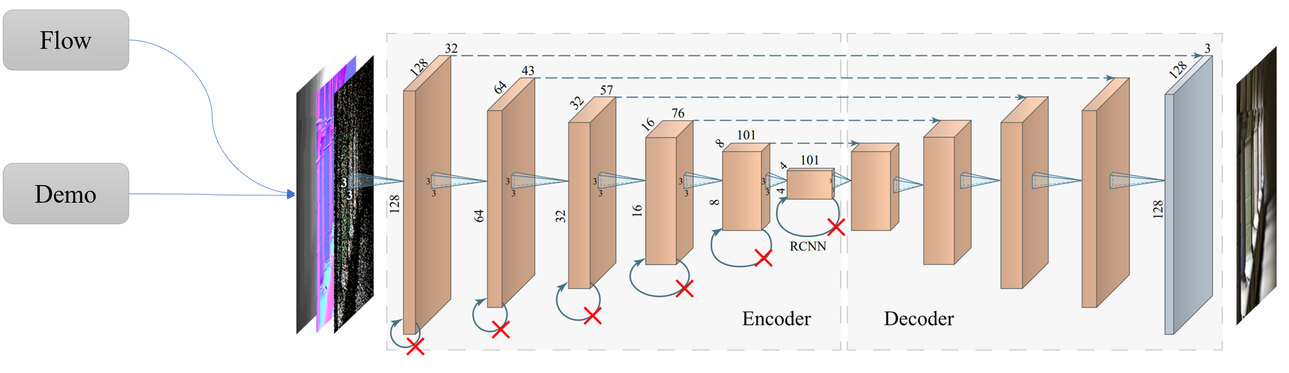

图16 光流模型

1. 为提升时序信息学习能力，小组在删除RNN架构后对网络进行改进，从每个sequence第一帧开始将其对整个sequence的loss贡献设计为等比函数下降权重。比如sequence取3的情况下，第一帧的权重为1，第二帧的权重为0.2，第三帧的权重为0.02。

此外，为了给模型提供先验信息，输入通道插入对原始图片中值滤波后的通道。

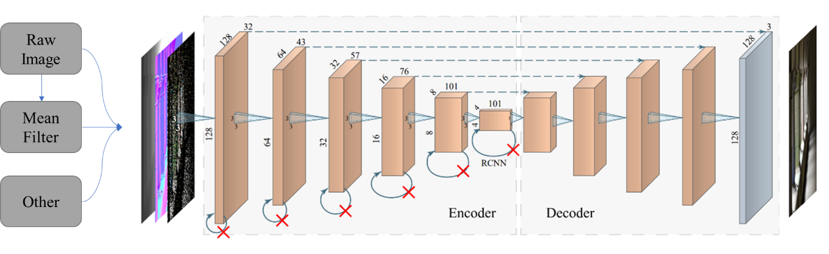

图17 加入中值滤波后的模型

1. 为提升模型的泛化能力，小组在制造出的三个不同场景数据集（篮球场、室外建筑、室内家居）上进行联合训练，并通过数据增强方式增加模型的泛化能力。
2. 小组参考更新的论文提出的降噪方案进行改进，将原文网络的输入通道修改为只输入带噪点图进行训练。只含噪点输入和参考输入的模型如图18所示。小组成员由此将不同模型进行比较，合理评估不同的模型的效果。

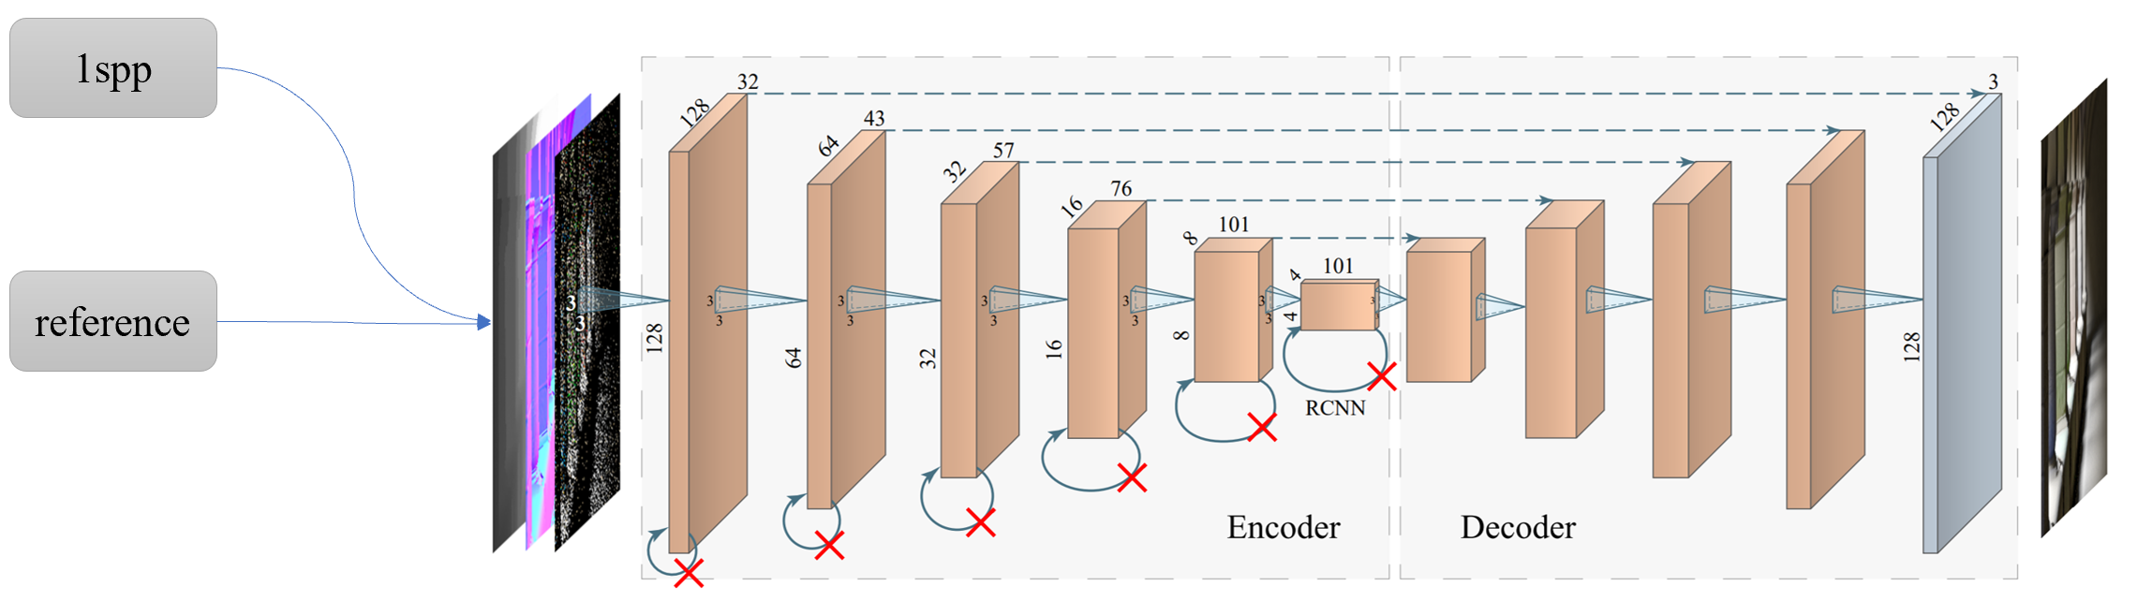

图18 单通道输入模型

1. 训练RDAE模型时遇到的困难及其解决方法

|  |  |
| --- | --- |
| 问题 | 解决方法 |
| 图片失真严重 | 冻结RNN，解耦sequence |
| 损失函数下降慢 | 调整损失函数各项占比比重，添加余弦退火学习率规划器 |
| 利用RNN训练GPU占用严重 | 加入Flow替代RNN网络 |
| 图片边界不清晰 | Loss替换为Sobel算子 |
| 模型泛化能力不够强 | 使用多种不同场景数据集进行训练 |
| 模型泛化能力不够强 | 依照论文所示进行数据增强学习 |

1. 视频后处理

小组训练完成后的网络输出降噪后的视频，分别输入ESTRNN和PVDNet两个网络进行后处理，得出去模糊之后的视频效果。

1. 训练平台

本小组计算资源充裕，一台3090主机用来生成数据集，一台含有8张3090的服务器，一张含有8卡Titan XP的服务器用来训练模型。

本小组模型用PyTorch编写，支持python3.8 + cuda11.4，cuda10.2也能很好兼容。

训练时的资源消耗如下图19所示。

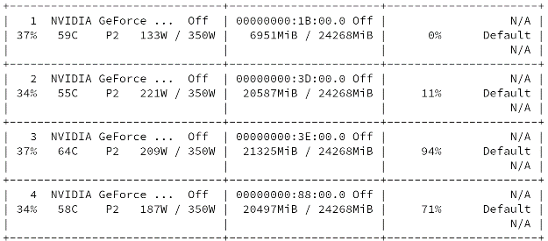 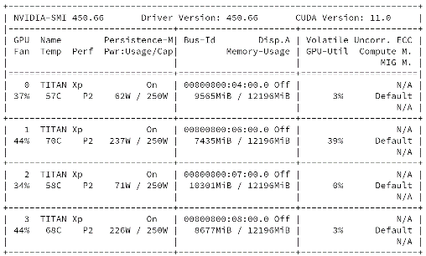

图19 训练时资源消耗图

1. 运行现有去噪程序

本组阅读了Optix7.3[6]和NLM[8]去噪算法的文档，并下载了Optix7.3 SDK和NLM源代码，进行对比实验，结果见第四部分。可以看出，Optix效果是最好的，我们的模型效果次之，NLM去噪算法效果最差。

# 实时降噪模型结果与分析/Real Time Model’s Results and Analysis

1. Sobel算子是否有效

下图20是修改为Sobel算子前后的图片细节部分对照，左侧为原文的高斯高通滤波，右侧为Sobel算子。可以看到细节边缘方面Sobel算子提供了更好的刻画能力。

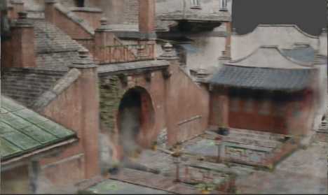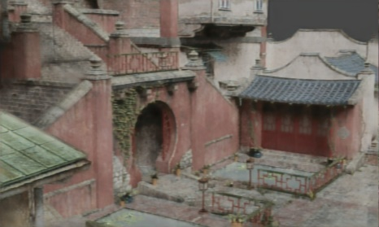

[high-pass filtering, Sobel]

图20. 修改损失函数后细节对比

1. RNN是否有效

为验证RNN是否有效，小组将RNN冻结后和冻结前的网络训练效果进行了比较，实验数据集为运镜缓慢的篮球场场景。

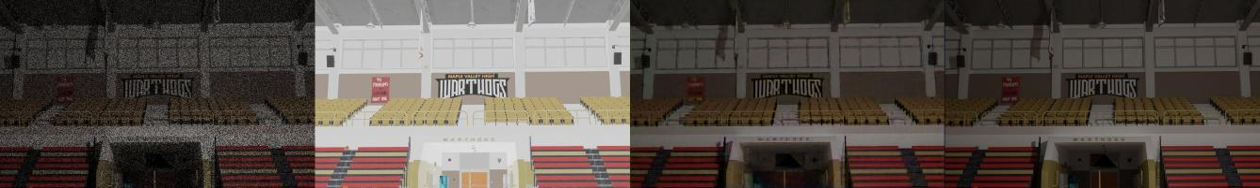

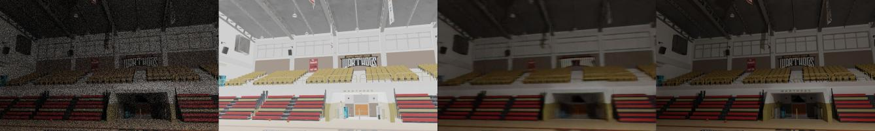

[ 1spp | albedo | denoised | reference ]

图21. 球场效果对比图

图21是不带RNN与带RNN（sequence=7）的去噪效果对比图。上层图片不带RNN，相对并不模糊，可以看到对椅子的位置也都有了不错的体现；下层图片带RNN，在图片座位，上方墙上的字等几个地方出现模糊不清的现象。

因此本组得出结论：时序信息复杂的情况下，RNN会增加输出的模糊性。

1. RNN和Flow对比

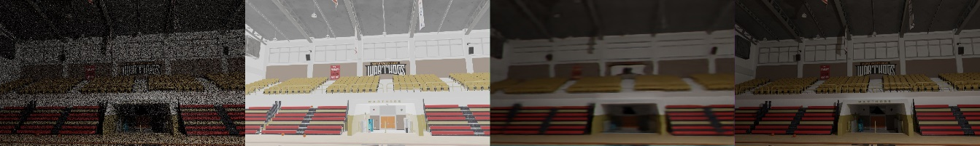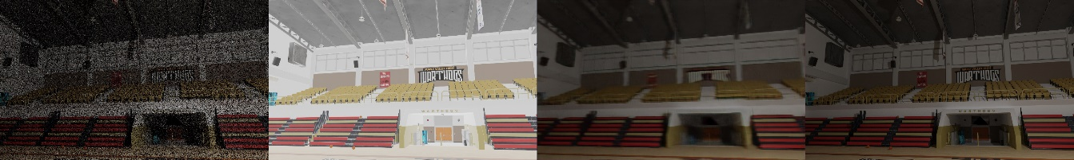

[ 1spp | albedo | denoised | reference ]

图22. 球场效果对比图

为讨论光流的可靠性，用RNN和Flow做了对照试验，图22上侧为RNN（sequence=7）训练效果图，下侧为Flow输入（冻结RNN，sequence=7）的效果图。可以看到，两者均很模糊而且差异不大。可以发现RNN和Flow在这种情况下差异很小。在某种程度上，Flow的效果还要好于RNN的效果，因为其只学习到了两帧的差异，而RNN为7帧。

所以在这种状况下，Flow的效果要略好于RNN的效果，但是均不是很让人满意。

1. RNN何时有效

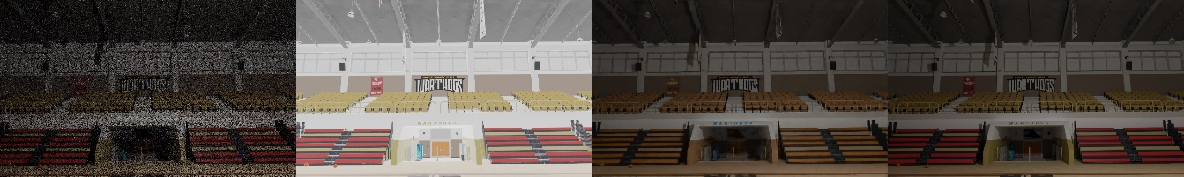

[ 1spp | albedo | denoised | reference ]

图23. 时序信息何时有效

在制作数据集时，为讨论时序信息何时有效，小组渲染出了一个角度不变的单一篮球场场景图用来进行训练，效果如图23所示。

小组成员发现，对于视角不变的图，RNN网络效果更好；有了视角变化，RNN学习效果很糟糕。说明在帧与帧之间变化较大的情况下不适用RNN学习，而应当用传统的CNN学习。在目前的学习状况下，RNN带来的弊大于利。

1. Sequence是否有效

本次实验分为两部分，一部分是带RNN的sequence调节，一部分是不带RNN的sequence调节。

一、Sequence为7的情况已经在报告开头提到，效果很差。Sequence为3的效果如下图24所示：

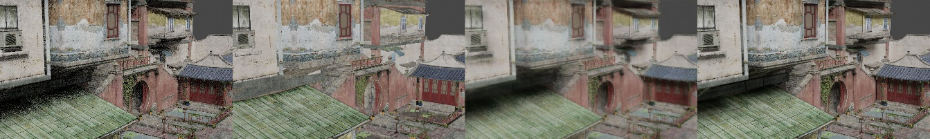

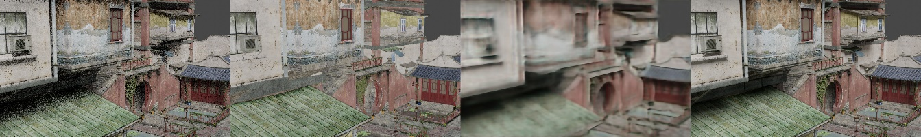

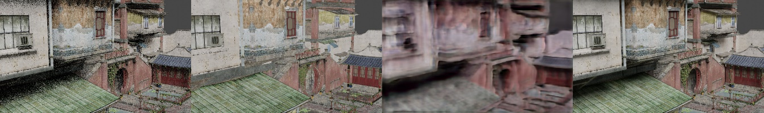

[ 1spp | albedo | denoised | reference ]

图24. Sequence为3时的连续三帧

可以看到，依旧存在越学越模糊的情况，而且“巧克力”的状况在最后还是出现了。看来sequence的层数减少并没有在带有RNN的情况下获得效果的本质提升。

二、消除RNN后，该实验中小组成员将sequence的层数调节为可动态调整的参数，分别取sequence为1，3，7的情况进行实验。

同样，Sequence为7的情况依然效果很差。Sequence为3的实验效果如下图25所示：

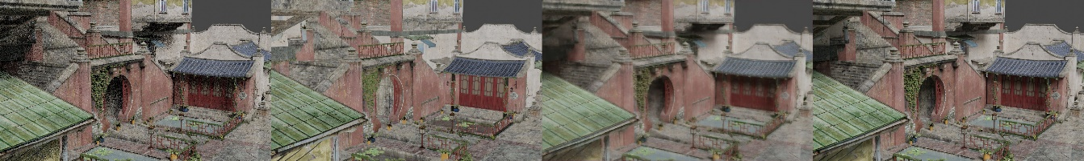

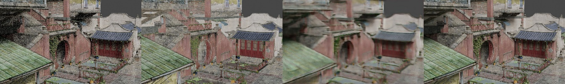

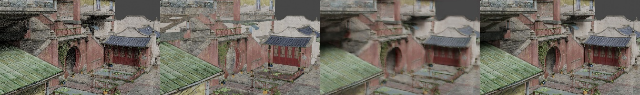

[ 1spp | albedo | denoised | reference ]

图25. Sequence为3时的连续三帧

可以看到，带时序信息还是会存在从前往后越学越糊的情况。故小组得出结论，在本数据集上，RNN和sequence都不能带来好的效果，需要将其拆除。

Sequence为1的效果如下图26所示：



[ 1spp | albedo | denoised | reference ]

图26. Sequence为1时的效果

可以看到，Sequence为1的时候，模型不再模糊，虽然可能失去了一些时序信息，但是在单一帧的训练得到了很好的降噪效果。将sequence为1的输出合并得到我们的Demo视频。

1. Sequence改进

通过调节sequence权重和加入中值滤波后，模型的时序信息学习能力提升，不再产生越学越糊的状况。将模型在建筑类场景上训练后测试结果如下图27所示。这里展示了比较复杂的水域情况。可以看到水面的波纹都能还原出来。

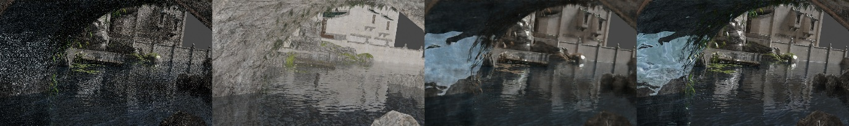

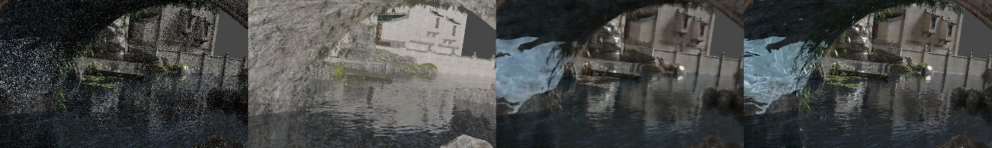

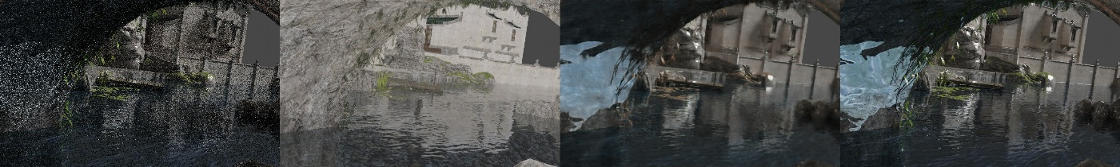

[ 1spp | albedo | denoised | reference ]

图27. Sequence改进后的效果

1. 泛化效果

为验证模型的泛化效果，采用了带时序信息与不带时序信息两种情况。

1. 带时序信息

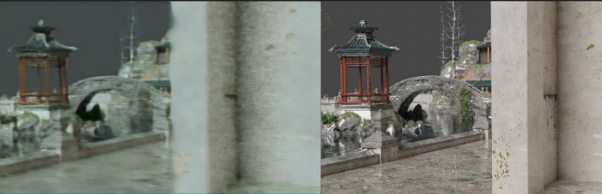

[denoised | reference ]

图28. 时序信息泛化能力

在建筑的四个场景中进行增强训练后在Building1环境下进行测试。测试效果如图28所示。可以看到模型具有一定的泛化性能，但是保留有时序信息学习带来的通病——图片模糊。并且图片的颜色信息也发生了较大的错误。

1. 不带时序信息

1、在建筑的四个场景中进行增强训练后在Building1环境下进行测试。小组将RNN层冻结，将sequence默认置为1，将模型在增强数据集继续训练。训练1000Epoch后在Building1环境下进行测试。测试效果如下图27所示。



[ 1spp | albedo | denoised | reference ]

图29. 无时序信息泛化能力

如图29可以看到这次的泛化能力较好，边界信息都看得非常清楚。可以说模型在建筑类数据集上得到了很好的泛化性能。

2、在构建的三个场景（建筑、球场、家居）的数据集进行混合数据增强学习，训练1000epoch的结果在Building1环境下进行测试。得到的效果如下图30所示：

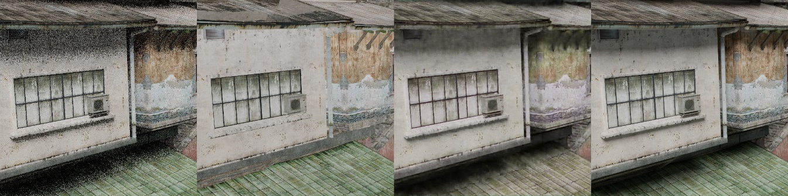

[ 1spp | albedo | denoised | reference ]

图30. 无时序信息泛化能力

可以看到，只在屋檐下产生了略微的色彩失真，可以看出模型泛化能力很强。

1. 单一通道训练

单一通道只输入了噪声图片和对照图片。单一通道的训练比较麻烦，模型拟合得更慢，但是小组在训练1000Epoch后得到了较好的效果。效果如下图31所示。总的来说，单一通道的实验也取得了比较好的效果。

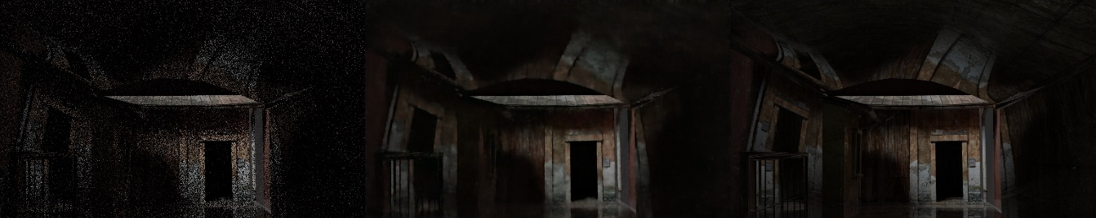

[ 1spp | denoised | reference ]

图31. 单一通道训练效果

1. 视频后处理

我们将降噪(无RNN，sequence=3，较为模糊)后的视频分别输入ESTRNN和PVDNet两个模型进行去模糊处理，每种模型分别展示了连续三帧的效果。实验效果如下图32所示。

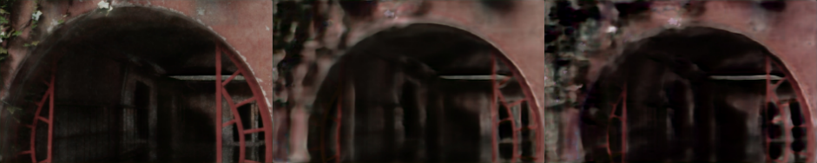

raw

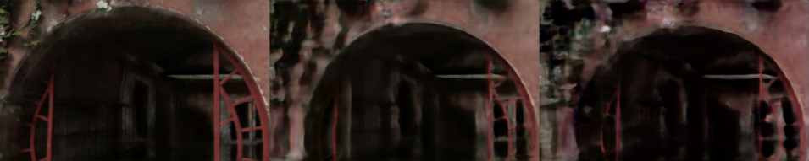

ESTRNN

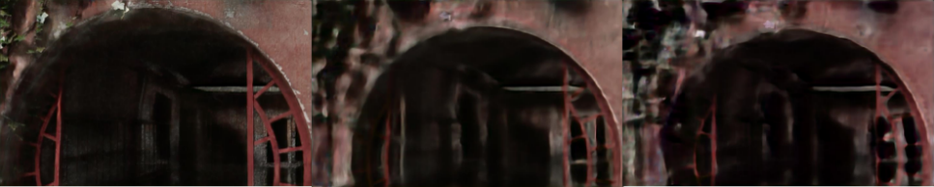

PVDNet

[frame1| frame2 | frame3]

图32. 视频后处理效果

可以看到，ESTRNN对于该模糊的视频几乎没有任何处理，而PVDNet仅在一些模糊的边缘区域做 了一定的增强。但是效果依旧很差，并且依旧存在越学越糊的情况。所以视频的后处理在这种状况下几乎没用用处。

1. 小组模型效果展示

在算力足够的情况下，小组使用的模型能够在1秒内输出20帧的降噪图片，基本符合实时降噪功能，特别是在网络batchsize设置为16或者32时，模型的输出速度达到了30帧/秒，完全符合实时降噪预期。

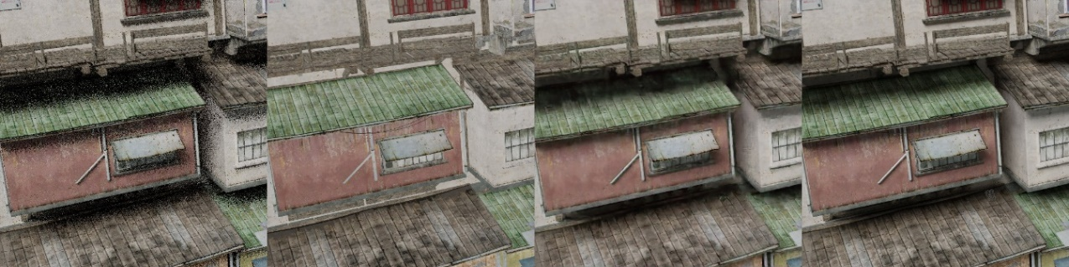

[ 1spp | albedo | denoised | reference ]

图33. 外景效果对比图

上图33是删除RNN和sequence后，模型在训练集上训练了1000个epoch以后，在测试集上得出的效果。可以看见，噪点已经完全被去除干净，整张图片非常清晰，得到了很好的降噪效果。

总体来说，本组论文[2]改进后的复现效果还是较为满意的。

1. 与现有去噪方案对比

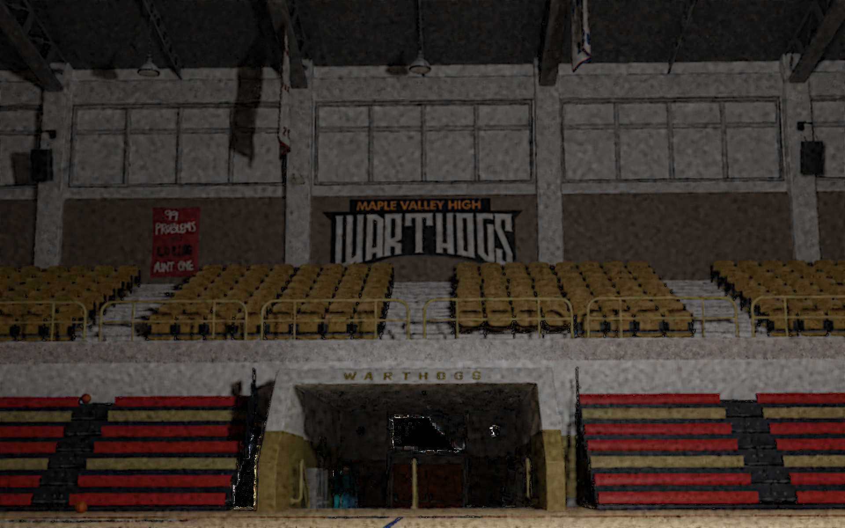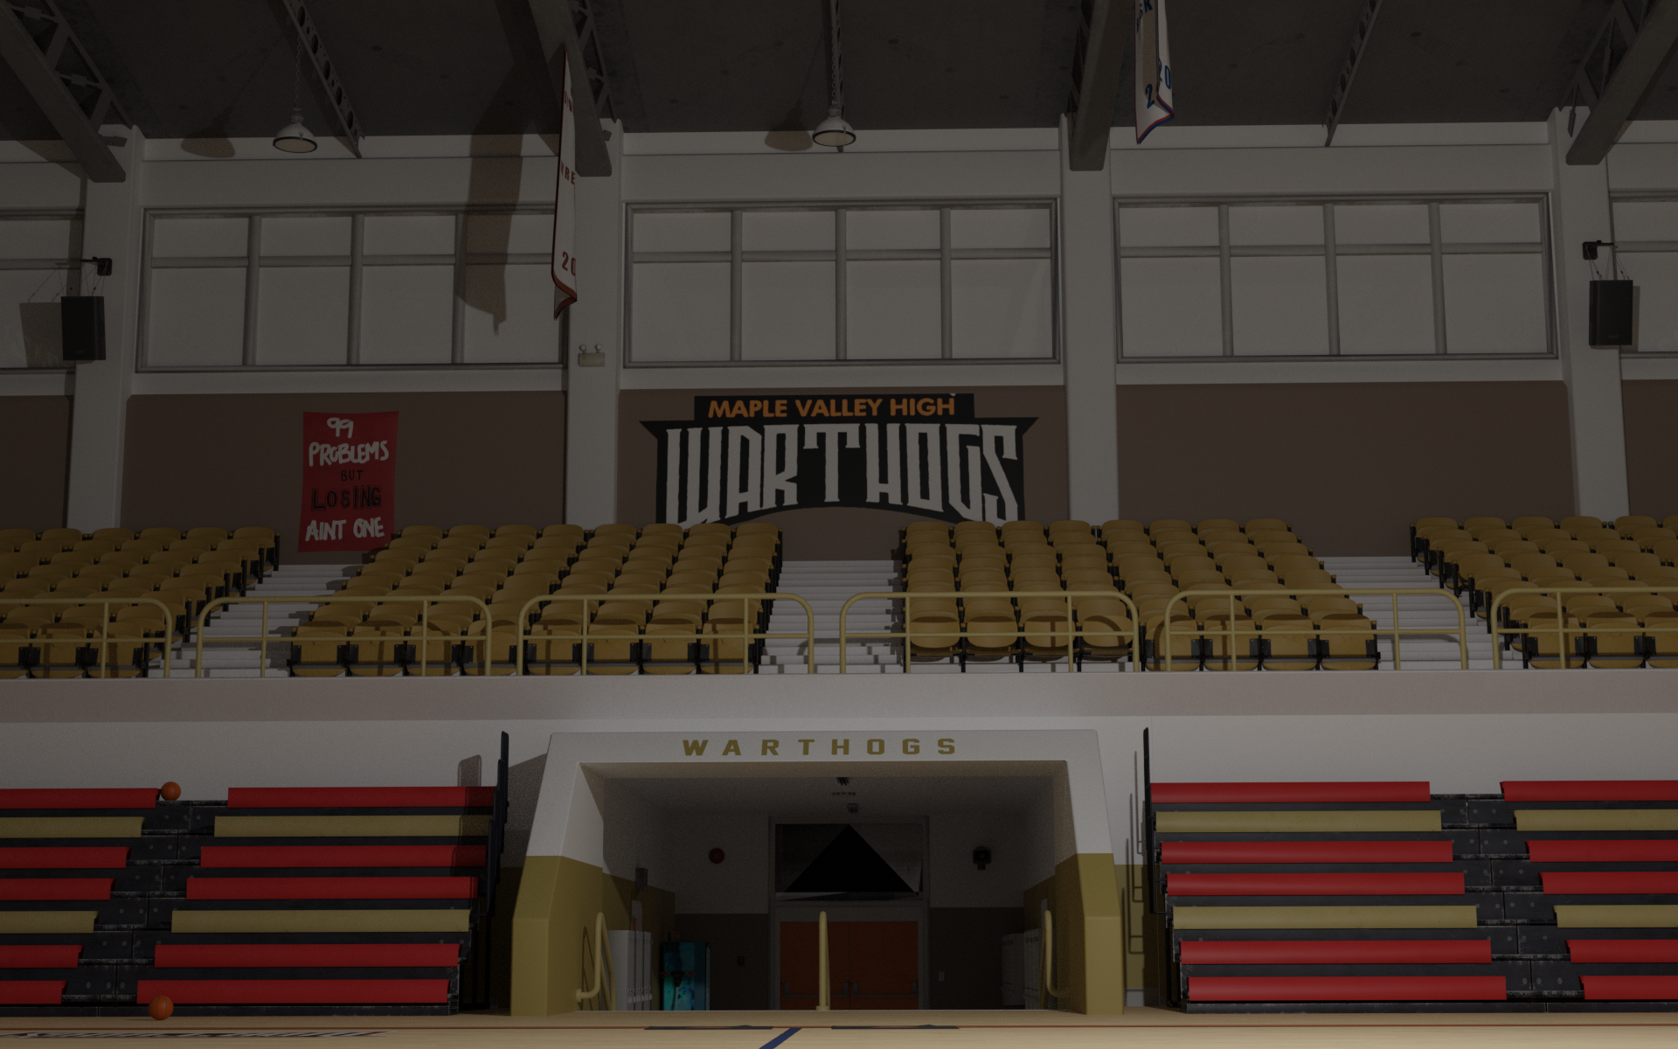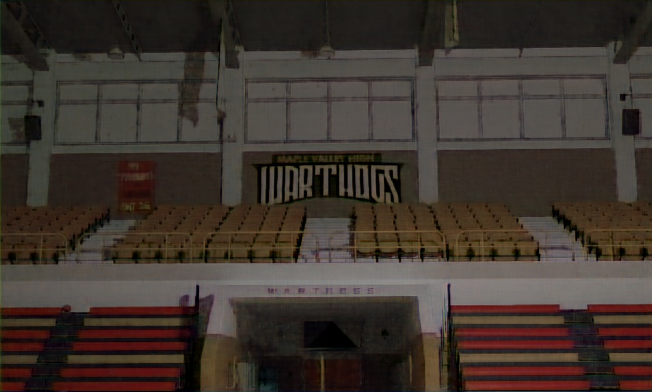

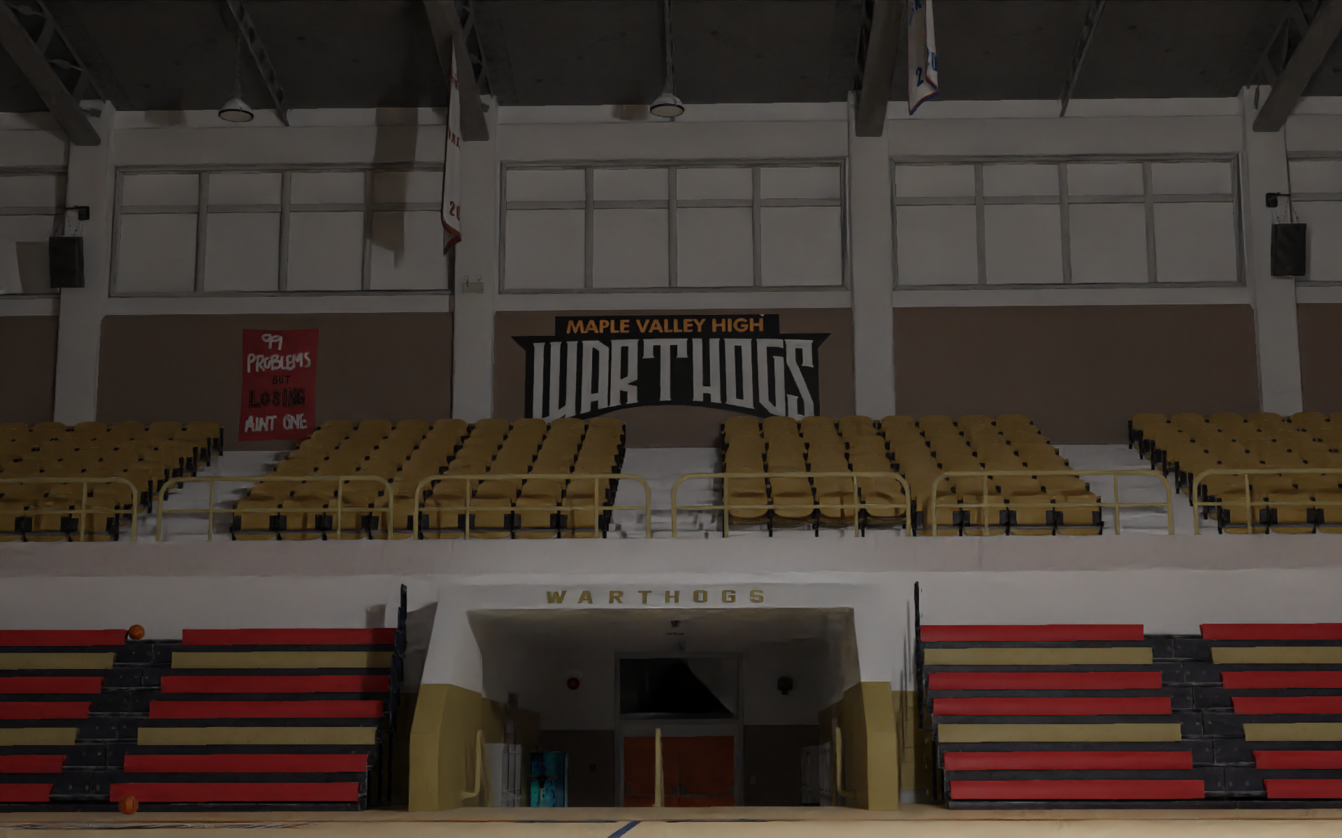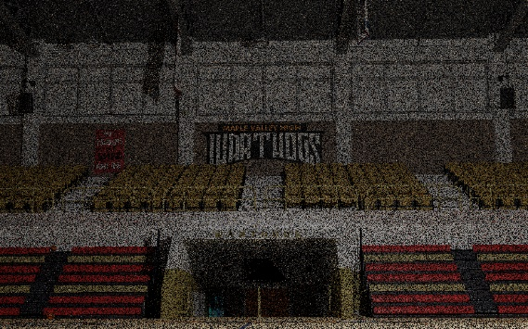

[ NLM | OptiX | ours || reference | 1spp ]

图34. NLM去噪和Optix去噪

如图34可以看到，与Optix相比我们的模型还是存在一定的差距，但是由于我们的每个模型只是训练了一天就得出了如此的结果。我们有理由相信我们的模型还是存在一定的潜力。

5. 离线降噪实验/Offline Denoising Experiment

在离线降噪阶段，小组成员复现了2019年siggraph发表的论文SBMC[3]，这篇文章的模型如下图35所示：

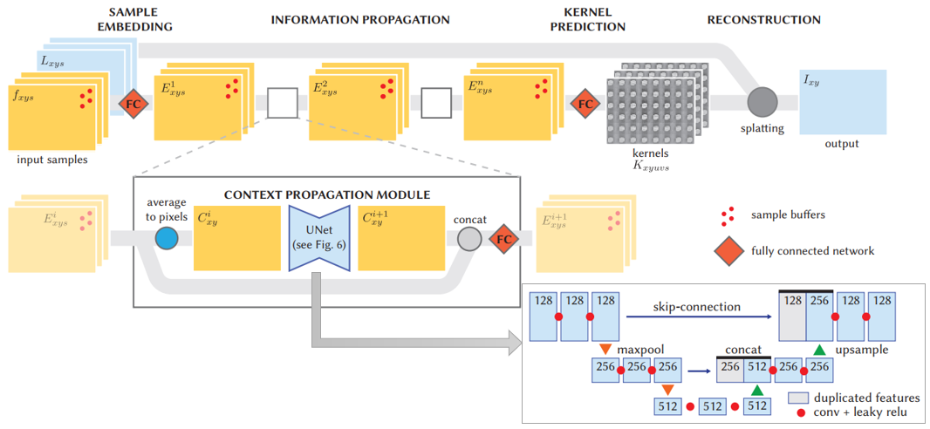

图35 SBMC模型结构图

传统的MC去噪器在图像空间中工作，在图像空间中，基本的几何辅助特征可以很容易地从大多数渲染管道中提取出来。这种可访问性使得基于像素的MC去噪成为主流选择。然而，光传输的物理过程发生在高维空间，当把所有东西都减少到每像素亮度时，一些重要的信息不可避免地被降解。为了解决这个问题，一个研究流旨在通过利用不同的非平凡域，例如样本空间和梯度域来恢复丢失的信息，以获得高质量的照明细节渲染或具有挑战性的效果。

对比传统的基于像素的MC去噪。Gharbi等人[3]提出了一种基于样本的核飞溅网络(sample-based kernel splatting network)。他们观察到，传统的MC去噪器利用了像素样本分布的汇总统计信息，这丢弃了大量样本信息，限制了它们的去噪能力。采用不熟悉的网络架构设计，以解决与样本空间相关的多个挑战:样本的顺序是任意的，并且这些样本必须以置换不变的方式处理。他们建议使用卷积神经网络来预测飞溅核，而不是传统的收集核。此外，他们还声称，在诸如运动模糊、景深和许多光传输问题等情况下，飞溅是一种自然的解决方案，在这些情况下，更容易预测一个样本贡献了哪些像素。而不是预测需要确定相关像素之间信息关系的收集核。对于低样本数量的图像和分布效果的图像，新的体系结构在视觉和数字上都产生了更高质量的结果。

1. 复现过程中的问题与解决方法

代码主要用的是pytorch和pbrt渲染器，整个环境是在docker里完成的，遇到的困难以及解决方案如下表：

|  |  |
| --- | --- |
| 困难 | 解决方法 |
| docker连不上github | 打开sbmc/dockerfiles/cuda-sbmc.dockerfile，将其中三处github.com替换成国内镜像hub.fastgit.org |
| 创建docker文件时安装scipy报错需要python>=3.8 | 直接docker attach创建了一半的container，进入命令行以后输入pip install scipy |
| ttools报错 | 输入pip install torch-tools |
| ops报错 | 首先进入sbmc/halide_pytorch，输入python setup.py install，然后回到sbmc，输入python setup.py install |
| 编译时.so文件未找到 | 在~/.bashrc中添加环境变量 |
| g++报其他错 | 果断remake |
| cuda报错 | 这是cuda10.2的docker，请换20系显卡 |
| debug时发现关键代码被封装在.egg文件中 | 在sbmc/sbmc中，找到modules.py、functions.py等代码的对应运行位置插入print，修改完以后要回到sbmc输入python setup.py install重新封装成.egg再debug |
| pbrt渲染器中止渲染 | 把图像长宽调整为1024x1024（起码是128的倍数） |
| 数据集太小 | 在sbmc中输入make test_scenes |
| 图片无法转化成.bin | make demo/render_samples，注意，一张图是很多个128x128的块拼起来的，这些块的.bin放在一个文件夹中并被记录到filelist.txt |

1. 论文效果展示

下图36为SMBC的论文效果展示图。可以看到SMBC在给定数据集上的降噪效果非常优秀，基本没有图像块的割裂感和其他问题。

但是SMBC存在非常严重的问题，他处理一帧图片需要90秒，这是非常大的时间开销，根本不能达成实时降噪的效果。

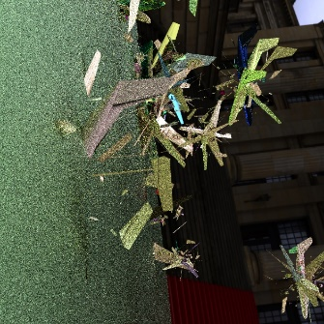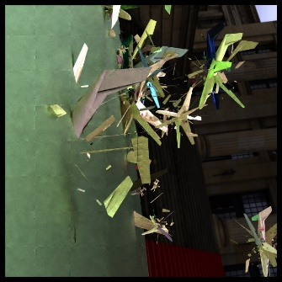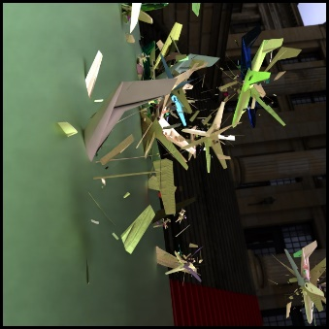

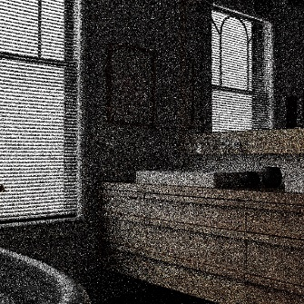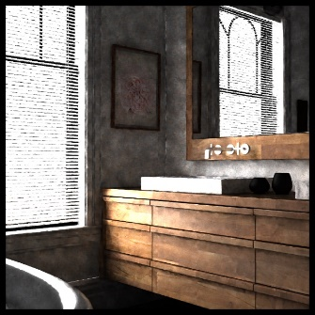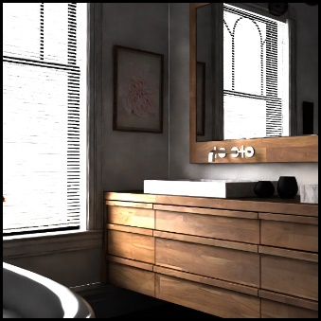

input 4spp Bako 2017 SBMC 2019

图36 SBMC效果展示

1. 后续工作

由于需要为每个像素中的每个样本生成核权值并应用大核值，每个样本降噪具有很高的计算成本，这限制了它对更高样本计数的可用性。在此基础上观察,Munkberg和Hasselgren提出提取样品的紧凑表示信息通过将样品固定数量的分区,在他们的论文中称为层,通过数据驱动方法,为每个像素在每一层学习独特的内核权重和合成过滤层。这个修改给出了一个实际的降噪器，在成本和质量之间达成良好的平衡。此外，由于算法是根据层数而不是样本数进行伸缩的，因此它提供了一种有效的控制性能和存储特性的方法。使用两个分块的样本层，去噪达到了交互速率，同时产生了类似于大型网络的图像质量。

Lin等人[11]将SBMC的特征分解为样本-空间特征和路径-空间特征(sample and path space)，其中一次反射路径为样本-空间特征，多次反射路径为路径-空间特征。该方法的核心思想是将短路径的高频照度和长路径的低频照度进行分解。利用特征注意机制和特征提取器，将像素、样本和路径这三个尺度的特征结合起来，以保持清晰的细节。

6. 项目总结与展望/Conclusion and Future Work

一、项目总结

1．在本项目中，小组从实时降噪和离线降噪两方面出发，做了大量实验，取得了不错的效果

2．实时降噪方面，本组复现了Siggraph17一篇关于AI降噪的论文，并系统改进了其网络结构、损失函数和学习率规划。本组在复现论文的过程中，发现了原论文中使用RNN和sequence结构的缺陷，通过光流等方式调节模型。对于前期降噪网络输出的视频的后处理，本组采用最新的AI算法进行去模糊，但发现效果均不佳。

3．离线降噪方面，本组复现了Siggraph19的另一篇论文。复现过程克服了种种困难，最终成功配出了环境并给出了指南。这篇文章降噪效果较好，不过一张1024x1024的图片需要90s才能渲染出来。

4．为了训练模型，本组探索出了用blender制造数据集的方法，制造了多份涵盖了不同风格的场景和差异化的镜头移动速度的高清数据集。此外本组还通过一些增强学习的方式加强模型的鲁棒性，达到更好的训练效果。

本组模型在训练速度、视频输出清晰度等方面都比原文有较大提升。

二、项目展望

本小组的项目还存在如下问题：

1、本小组对Siggraph17提出的模型进行修改后，就没有能够深入考虑到时序信息对视频降噪产生的影响，只是对原模型的sequence做了简单权重调整。小组需要在未来的研究中继续深入考虑帧间关系对于降噪模型的效果影响。

2、本小组只复现了Siggraph19论文的效果，由于时间关系和模型本身代码难以理解，并没有对其做出相关改进，比如提升其运行速度。小组需要在以后的学习中继续对相关方面加以改进。

References:

1. Christoph Schied, Anton Kaplanyan, Chris Wyman, Anjul Patney, Chakravarty R. Alla Chaitanya, John Burgess, Shiqiu Liu, Carsten Dachsbacher, Aaron Lefohn, and Marco Salvi. 2017. Spatiotemporal variance-guided filtering: real-time reconstruction for path-traced global illumination. In Proceedings of High Performance Graphics (HPG '17). Association for Computing Machinery, New York, NY, USA, Article 2, 1–12. DOI: <https://doi.org/10.1145/3105762.3105770>
2. Chakravarty R. Alla Chaitanya, Anton S. Kaplanyan, Christoph Schied, Marco Salvi, Aaron Lefohn, Derek Nowrouzezahrai, and Timo Aila. 2017. Interactive reconstruction of Monte Carlo image sequences using a recurrent denoising autoencoder.ACM Trans. Graph. 36, 4, Article 98 (July 2017), 12 pages. DOI: <https://doi.org/10.1145/3072959.3073601>
3. Gharbi, Michaël & Li, Tzu-Mao & Aittala, Miika & Lehtinen, Jaakko & Durand, Frédo. (2019). Sample-based Monte Carlo denoising using a kernel-splatting network. ACM Transactions on Graphics. 38. 1-12. 10.1145/3306346.3322954.
4. <https://item.taobao.com/item.htm?id=635685813953> <https://item.taobao.com/item.htm?id=654176361431>
5. 【Blender】1分钟告诉你如何用曲线控制相机 <https://www.bilibili.com/video/BV1D5411b79i>
6. NVIDIA OptiX™ Ray Tracing Engine <https://developer.nvidia.com/optix>
7. Chen, Liang-Chieh & Zhu, Yukun & Papandreou, George & Schroff, Florian & Adam, Hartwig. (2018). Encoder-Decoder with Atrous Separable Convolution for Semantic Image Segmentation.
8. NLM去噪 <http://www.ipol.im/pub/art/2011/bcm_nlm/>
9. Zhong, Zhihang, et al. "Efficient spatio-temporal recurrent neural network for video deblurring." European Conference on Computer Vision. Springer, Cham, 2020.
10. Son, Hyeongseok, et al. "Recurrent Video Deblurring with Blur-Invariant Motion Estimation and Pixel Volumes." ACM Transactions on Graphics (TOG) 40.5 (2021): 1-18.
11. Lin, Weiheng et al “Path‐based Monte Carlo Denoising Using a Three‐Scale Neural Network”
12. Ilg, Eddy, et al. "Flownet 2.0: Evolution of optical flow estimation with deep networks." Proceedings of the IEEE conference on computer vision and pattern recognition. 2017.